Министерство просвещения Республики Башкортостан
Государственное автономное профессиональное образовательное учреждение
Уфимский колледж статистики, информатики и вычислительной техники

ОТЧЁТ
по производственной практике
по модулю ПМ.02. Осуществление интеграции программных модулей
по специальности 09.02.07 Информационные системы и программирование

Методист отделения по УПР  ____________/А.И. Файзулова  подпись ФИО | Руководитель практики от предприятия  ____________/ Н.Р. Чанышев  подпись ФИО  М.П.
Руководитель практики от учебного заведения  ____________/ Р.Ф. Каримова  подпись ФИО | Студент группы 22П-1  ____________/ Э.Э. Файзуллин  подпись ФИО  «___» ________________ 2026 год

УФА - 2026 год
СОДЕРЖАНИЕ
Оглавление
ВВЕДЕНИЕ 3
1 Характеристика предприятия 5
2 Описание предметной области 5
3 Проектирование программного продукта 19
4 Описание входной информации 22
5 Описание выходной информации 23
6 Описание структуры базы данных 24
7 Контрольный пример 41
8 Разработка программного продукта 42
9 Тестирование программного продукта 43
10 Техническая документация 44
ЗАКЛЮЧЕНИЕ 45
СПИСОК ИСПОЛЬЗОВАННЫХ ИСТОЧНИКОВ 46

ВВЕДЕНИЕ
Актуальность темы. Рынок невзаимозаменяемых токенов (NFT) продолжает стремительно развиваться, охватывая сферы цифрового искусства, игровых активов и цифровых подарков. Параллельно наблюдается активная интеграция блокчейн-технологий с мессенджерами, что упрощает пользовательский опыт и расширяет аудиторию криптографических приложений. Существующие решения, такие как Portal и Tunnel, предоставляют базовый функционал NFT-маркетплейса, однако имеют существенные ограничения: сложный онбординг, отсутствие социальной интеграции и необходимость самостоятельной оплаты сетевых комиссий. Это обуславливает необходимость разработки новой платформы, объединяющей удобство использования, интеграцию с Telegram и инновационные экономические механизмы.
Проектируемая платформа Moon_NFT_Exchange отличается от существующих решений глубокой интеграцией с Telegram (авторизация через Telegram-бот, push-уведомления, бесшовное взаимодействие с блокчейном без установки криптокошельков), а также реализацией механизма Burn-to-Redeem, позволяющего сжигать NFT с возвратом 75% стоимости, что создает гибкую экономическую модель и снижает риски для покупателей.
Цель работы — проектирование и разработка децентрализованной платформы для торговли цифровыми активами в формате цифровых подарков с использованием собственного ERC-20 токена Moon TON, обеспечивающей интеграцию с Telegram и интуитивно понятный пользовательский интерфейс.
Для достижения цели решаются следующие задачи:
- провести анализ предметной области и существующих NFT-маркетплейсов;
- спроектировать многоуровневую архитектуру системы (блокчейн, серверная часть, веб-интерфейс, Telegram-бот);
- разработать смарт-контракт ERC-20 токена Moon TON на Solidity с использованием OpenZeppelin;
- реализовать серверную часть на FastAPI с системой авторизации через Telegram, управлением маркетплейсом и WebSocket-уведомлениями;
- спроектировать реляционную схему базы данных MySQL для хранения пользователей, NFT, транзакций и уведомлений;
- разработать клиентскую часть на React/TypeScript с поддержкой фильтрации, корзины и управления профилем;
- создать Telegram-бота на Aiogram для аутентификации и отправки уведомлений;
- реализовать систему газ-спонсорства для оплаты комиссий за пользователей;
- внедрить механизм Burn-to-Redeem;
- осуществить комплексное тестирование всех компонентов системы.
В рамках работы рассматриваются: анализ существующих NFT-маркетплейсов, основы блокчейн-технологий и стандарта ERC-20, проектирование архитектуры с использованием Docker-контейнеризации, реализация смарт-контракта с Hardhat, разработка серверной части на FastAPI/SQLAlchemy, создание веб-интерфейса на React с WebSocket, интеграция с Telegram через WebApp API, обеспечение безопасности хранения приватных ключей шифрованием Fernet, а также тестирование и анализ результатов работы платформы.
Практическая значимость заключается в создании полнофункционального прототипа платформы для торговли NFT-подарками, готового к развертыванию. Система может служить основой коммерческого маркетплейса. Все компоненты, кроме веб-интерфейса контейнеризованы через Docker Compose для простоты развертывания и масштабирования.
Перспективы развития связаны с дальнейшей интеграцией блокчейн-приложений в мессенджеры, развитием стандартов смарт-контрактов для сложных бизнес-моделей и расширением пользовательской базы за счет снижения порога входа для неподготовленных пользователей.

1 Характеристика предприятия
Учебный центр «Башнефтехим» осуществляет образовательную деятельность с 1964 года.
Действует на основании лицензии, выданной Управлением по контролю и надзору в сфере образования РБ и других разрешительных документов.
В 2018 году учебный центр успешно прошел проверку Управления по контролю и надзору в сфере образования Республики Башкортостан (Обрнадзора РБ) и подтвердил соответствие лицензионным требованиям.
Широкий выбор программ интерактивного обучения (более 1000 курсов по различным направлениям) и реализация новых, конкурентных образовательных проектов делает учебный центр «Башнефтехим» лидером в своей области.
Организационная структура организации представлена на рисунке 1.1.
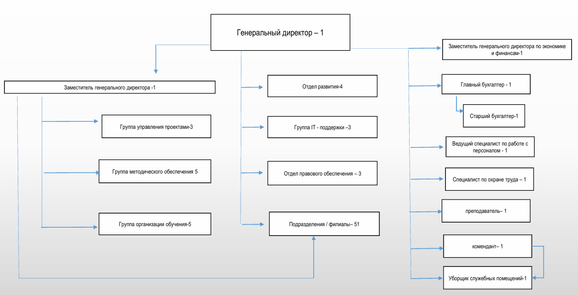
Рисунок 1.1 – Организационная структура предприятия
Схема расположения рабочих мест в отделе представлена на рисунке 1.2.
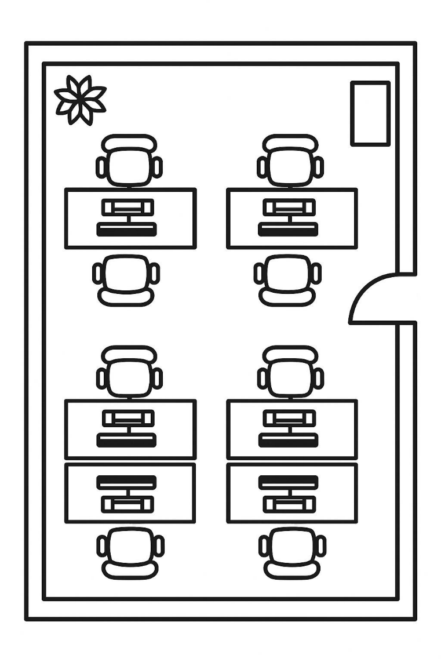
Рисунок 1.2 – Схема расположения рабочих мест в отделе
Персональный компьютер представляет собой важнейший элемент современного рабочего процесса в любой организации. Он обеспечивает выполнение самых разнообразных задач – от обработки данных до разработки сложных программных решений. Для достижения стабильной и эффективной работы персонального компьютера необходимо учитывать как аппаратные, так и программные компоненты, которые отвечают за его производительность, надёжность и удобство использования.
Составные части персонального компьютера в организации:
Внешние устройства:
- монитор Digma Overdrive 24P410F;
- мышь Ajazz AJ159 APEX;
- клавиатура RedSquare Keyrox TKL Skeleton;
Составляющие системного доступа:
- операционная система Windows 11 Pro;
- процессор Intel Core i5 10400F;
- материнская плата GIGABYTE H410M;
- ОЗУ T-create Expert 16 ГБ;
- жёсткий диск SSD HP 1 ТБ;
- видеокарта ASUS GeForce GTX 1650.
Прикладное программное обеспечение:
Microsoft Office 2016/2021 - корпоративный пакет офисных приложений, используемый для создания документации, аналитических отчетов, презентаций и управления проектами. Версия 2016 применяется для обеспечения совместимости с устаревшими системами, тогда как Office 2021 задействован в новых проектах благодаря расширенным функциям (динамические массивы в Excel, улучшенная коллаборация в реальном времени).
Пакет интегрирован с внутренними системами компании:
- Word/PowerPoint - оформление технических ТЗ, руководств и отчетов с применением шаблонов, утвержденных службой ИБ.
- Excel - анализ данных (включая обработку логов безопасности) с использованием макросов, защищенных цифровыми подписями.
- Outlook - централизованное управление корпоративной почтой с шифрованием S/MIME.
Все версии лицензированы и настроены в соответствии с политикой безопасности, включая отключение внешних макросов по умолчанию и аудит изменений в документах.
Adobe Acrobat Pro - профессиональное решение для работы с PDF-документами, обеспечивающее создание, редактирование и защиту конфиденциальной информации. В корпоративной среде используется для:
- формирования цифровых подписей и сертификатов для юридически значимых документов;
- наложения водяных знаков и шифрования файлов по стандарту AES-256;
- автоматизации конвертации отсканированных материалов в поисковые PDF с помощью OCR.
Интеграция с системой электронного документооборота (СЭД) компании гарантирует контроль версий и предотвращение несанкционированного доступа.
7-Zip - открытый архиватор с поддержкой форматов 7z, ZIP, RAR и других, применяемый для безопасного сжатия и передачи данных. Ключевые сценарии использования:
- подготовка резервных копий конфиденциальных проектов с парольной защитой (алгоритм AES-256);
- интеграция в автоматизированные скрипты резервного копирования на серверах;
- обмен большими объемами данных с внешними партнерами через защищенные каналы.
Программа прошла внутренний аудит на отсутствие уязвимостей и включена в белый список корпоративного EDR-решения.
K-Lite Codec Pack - набор кодеков для воспроизведения аудио- и видеоконтента, развернутый на рабочих станциях отдела разработки и техподдержки. Обеспечивает:
- совместимость с внутренними обучающими материалами (видеоролики, записанные в форматах H.264, VP9);
- стабильную работу медиаплееров без сторонних рекламных модулей (сборка «Basic» с минимальными компонентами);
- поддержку аппаратного ускорения для снижения нагрузки на CPU при тестировании мультимедийных приложений.
Установка выполняется через централизованный пакетный менеджер для исключения несанкционированных модификаций.
Mozilla Firefox - основной браузер для тестирования веб-приложений и доступа к внутренним инструментам (Jira, GitLab, СЭД). Выбран благодаря:
- гибким настройкам групповых политик (блокировка WebRTC для предотвращения утечек IP, ограничение кросс-доменных запросов);
- поддержке расширений для разработчиков (uBlock Origin для фильтрации сторонних скриптов, Cookie AutoDelete);
- регулярным обновлениям безопасности, синхронизированным с графиком обновления инфраструктуры компании.
Все профили браузера настроены на использование прокси-сервера с TLS-инспектированием.
Яндекс.Браузер - дополнительное решение для кросс-браузерного тестирования и работы с сервисами экосистемы Яндекса (Трекер, Диск). Особенности внедрения:
- изоляция критичных сессий через виртуальные рабочие пространства (например, доступ к облаку Яндекс.Диск осуществляется только в профиле «Внешние ресурсы»);
- автоматическое обновление через корпоративный репозиторий с тестированием стабильности перед развертыванием;
- отключение всех telemetry-модулей и интеграции с голосовыми помощниками согласно требованиям ИБ.
Браузер используется в ограниченном режиме (только для утвержденных доменов) с применением строгих CSP-заголовков.
Все перечисленные приложения прошли сертификацию в ИТ-отделе учебного центра «Башнефтехим», включают регулярные патчи уязвимостей и функционируют в изолированном контуре без передачи данных во внешние облака. Настройки по умолчанию соответствуют стандарту PCI DSS и внутренним регламентам по защите персональных данных.

2 Описание предметной области
Требуется разработать информационную систему «Moon NFT Exchange» — децентрализованную платформу для торговли цифровыми активами в формате цифровых подарков с использованием собственного ERC-20 токена Moon TON, обеспечивающую интеграцию с Telegram и интуитивно понятный пользовательский интерфейс. Создание такой системы позволит пользователям эффективно обмениваться цифровыми подарками, улучшать их визуальные характеристики, участвовать в рыночных сделках и формировать сообщество, в котором каждый участник может как потреблять, так и создавать цифровой контент.
Система должна предоставлять актуальную информацию о коллекциях, подарках, лотах и транзакциях как для неавторизованных посетителей, так и для авторизованных пользователей, обеспечивая возможность просмотра каталога, детального ознакомления с характеристиками подарков, историей владения и контекстом сделок. Неавторизованный пользователь (гость) может просматривать список активных коллекций, открывать детальные страницы подарков, читать информацию о моделях, фонах, символах и текущих рыночных предложениях.
В системе работают пользователи, которые выполняют определённые задачи в рамках своих ролей. Гость просматривает публичный контент. Авторизованный пользователь дополнительно может приобретать неулучшенные подарки, улучшать их визуальные характеристики, выставлять улучшенные подарки на продажу, покупать подарки у других пользователей, отправлять подарки в качестве дара, формировать личные альбомы, пополнять кошелёк токенами Moon TON, сжигать подарки с получением компенсации (burn-to-redeem), просматривать историю транзакций и подавать жалобы на других пользователей. Менеджер модерирует жалобы — рассматривает обращения и принимает решения. Администратор управляет справочными данными: коллекциями, моделями, фонами, символами. Любой пользователь может получить уведомление о событиях платформы в реальном времени через WebSocket или Telegram-бота.
Каждый пользователь системы характеризуется следующими параметрами:
- идентификатор;
- идентификатор учётной записи в Telegram;
- имя пользователя;
- ссылка на изображение профиля;
- адрес кошелька;
- зашифрованный приватный ключ кошелька;
- идентификатор роли;
- признак активности;
- дата регистрации;
- информация о себе.
Каждый пользователь имеет связанную статистику, баланс кошелька и историю операций как заготовку под расширение платформы в сторону системы репутации и аналитики.
Основным объектом системы является цифровой подарок. Любой пользователь системы может просматривать информацию о подарках. Авторизованный пользователь может приобретать и улучшать подарки. Данные о подарке характеризуются следующими параметрами:
- идентификатор;
- идентификатор коллекции;
- идентификаторы модели, фона, символа;
- порядковый номер в коллекции;
- ссылка на изображение;
- описание;
- признак сожжения;
- признак видимости;
- идентификатор оригинального отправителя.
Для каждого подарка может быть создано рыночное предложение о продаже (лот). Данные о лоте характеризуются следующими параметрами:
- идентификатор;
- идентификатор подарка;
- идентификатор продавца;
- идентификатор статуса;
- цена в токенах TON;
- хэш транзакции в блокчейне.
Система поддерживает механизм транзакций — фактов перехода права собственности на подарок. Данные о транзакции характеризуются следующими параметрами:
- идентификатор;
- идентификатор покупателя;
- идентификатор продавца;
- идентификатор подарка;
- идентификатор типа операции;
- идентификатор статуса;
- цена транзакции;
- комиссия платформы;
- сумма, полученная продавцом;
- хэш транзакции в блокчейне;
- номер блока.
Системой предусматривается механизм предлагаемых улучшений подарков. Любой авторизованный владелец подарка может присвоить ему модель, фон и символ одновременно для генерации уникального визуального образа. Данные о визуальных элементах характеризуются следующими параметрами.

Коллекция:
- идентификатор коллекции;
- наименование;
- изображение;
- базовая стоимость;
- предельное количество токенов;
- лимит покупки на пользователя;
- адрес смарт-контракта;
- признак активности.
Модель:
- идентификатор модели;
- наименование модели;
- ссылка на изображение модели.
Фон:
- идентификатор фона;
- наименование;
- ссылка на изображение.
Узор:
- идентификатор символа;
- наименование;
- ссылка на изображение.
К каждому пользователю могут быть отправлены уведомления о событиях платформы. Данные об уведомлении характеризуются следующими параметрами:
- уникальный идентификатор;
- идентификатор получателя;
- идентификатор типа события;
- статус «Прочитано».
Системой предусматривается механизм жалоб и модерации. Любой авторизованный пользователь может подать жалобу на другого пользователя, которая будет ожидать рассмотрения модератором. Данные о жалобе характеризуются следующими параметрами:
- уникальный идентификатор;
- идентификатор отправителя жалобы;
- идентификатор получателя жалобы;
- идентификатор типа жалобы;
- идентификатор статуса рассмотрения;
- идентификатор модератора.
Системой предусматривается механизм пополнения кошелька токенами TON.
Данные об операции пополнения характеризуются следующими параметрами:
- уникальный идентификатор;
- адрес кошелька;
- сумма пополнения;
- идентификатор статуса;
- хэш транзакции.
К входным данным относится:
- данные пользователя при регистрации;
- справочные данные коллекций;
- справочные данные моделей, фонов, узоров;
- справочные данные лотов;
К выходным данным относится:
- профиль пользователя;
- каталог активных лотов;
- информация о подарке;
- история транзакций пользователя;
- уведомления пользователя;
- Telegram-уведомления;
- альбом пользователя;
- баланс кошелька;
- хэш транзакции в блокчейне;
Предусмотреть следующие ограничения в системе:
- идентификатор пользователя Telegram, имя пользователя и адрес кошелька должны быть уникальными в пределах системы;
- имя пользователя должно содержать от 3 до 32 символов и состоять только из латинских букв, цифр и символа подчёркивания;
- поле информация о себе является необязательным, но его длина не должна превышать 150 символов;
- признак видимости Telegram-профиля может принимать только значения 0 или 1;
- изображение профиля пользователя передаётся в формате PNG, JPG или WEBP;
- максимальный размер файла не должен превышать 5 МБ;
- название альбома не должно быть пустым, его длина не должна превышать 30 символов, а количество альбомов у одного пользователя ограничено;
- цена лота должна быть больше нуля;
- сумма пополнения кошелька должна быть больше нуля и меньше 1000000;
- повторное пополнение допускается не чаще одного раза в 5 минут;
- отправка подарка допускается только при наличии активной коллекции, достаточного баланса токенов у отправителя, ненулевого остатка экземпляров в коллекции и ненарушенного лимита покупок;
- операция сжигания подарка допускается только для текущего владельца подарка и только в том случае, если подарок не выставлен на продажу;
- все входные данные проходят программную валидацию на уровне API и бизнес-логики до записи в базу данных и до отправки транзакции в блокчейн.
С данной информационной системой должны работать следующие группы пользователей:
- гость (неавторизованный пользователь);
- авторизованный пользователь;
- менеджер (модератор жалоб);
- администратор (управление справочными данными).
При работе с данной информационной системой Гость может решать следующие задачи:
- просматривать список активных коллекций подарков;
- открывать детальную страницу подарка, читать характеристики, информацию о коллекции, модели, фоне, символе и текущих рыночных предложениях.
При работе с данной информационной системой Авторизованный пользователь может решать следующие задачи:
- просматривать каталог коллекций и детальные страницы подарков;
- приобретать неулучшенные подарки из активных коллекций с проверкой лимита покупки;
- улучшать подарки — присваивать модель, фон и символ с генерацией уникального визуального образа;
- выставлять улучшенные подарки на продажу с указанием цены в токенах TON;
- покупать подарки, выставленные на продажу, с автоматическим расчётом комиссии платформы;
- отправлять подарки другим пользователям в качестве дара с уведомлением получателя через Telegram;
- формировать личные альбомы для систематизации подарков;
- выполнять обратный выкуп подарков (burn-to-redeem) — сжигание с получением компенсации;
- пополнять кошелёк токенами TON через систему уведомлений в Telegram-боте;
- просматривать историю транзакций и текущий баланс кошелька;
- подавать жалобы на других пользователей;
- управлять видимостью своих подарков и настройками профиля.
При работе с данной информационной системой Менеджер может решать следующие задачи:
- просматривать очередь жалоб от пользователей;
- рассматривать жалобы и принимать решения (одобрить/отклонить);
- просматривать статистику по пользователям и транзакциям.
При работе с данной информационной системой Администратор может решать следующие задачи:
- управлять справочными данными: создавать, редактировать, архивировать коллекции, модели, фоны, символы;
- управлять ролями и правами доступа пользователей;
- просматривать аналитические отчёты по активности платформы.
Требования к программному продукту:
- надёжность работы (корректная обработка ошибок валидации, информативные сообщения об ошибках, обработка откатов блокчейн-транзакций);
- удобный пользовательский интерфейс с единым стилем и продуманной визуальной иерархией, адаптивный под мобильные устройства;
- конфиденциальность данных (аутентификация через Telegram, разграничение доступа к функциям модерации и администрирования, шифрование приватных ключей кошельков алгоритмом Fernet);
- сохранность данных (целостность базы данных, каскадное удаление связанных записей, контроль уникальности критических полей, резервное копирование);
- отзывчивый интерфейс с состояниями загрузки, пустого результата и ошибки, поддержка WebSocket для уведомлений в реальном времени;
- расширяемость архитектуры (модульная структура, возможность добавления новых типов визуальных элементов, поддержка дополнительных блокчейн-сетей);
- интеграция с экосистемой Telegram (авторизация через бота, push-уведомления, Web-интерфейс, бесшовное взаимодействие с блокчейном без установки криптокошельков);
- реализация механизма газ-спонсорства для оплаты сетевых комиссий за пользователей с целью снижения порога входа.
3 Проектирование программного продукта
Для проектирования программного продукта Moon NFT Exchange была разработана диаграмма классов, отражающая основные сущности системы и связи между ними. Она позволяет наглядно показать структуру данных системы и логику взаимодействия её основных компонентов. Диаграмма прецедентов представлена на рисунке 3.1. Так как работа блокчейна происходит полностью скрытно и остается не совсем понятной также была разработана диаграмма последовательностей, отражающая как взаимодействуют между собой пользователь с системой и блокчейном. Диаграммы последовательностей представлены на рисунках 3.2, 3.3.
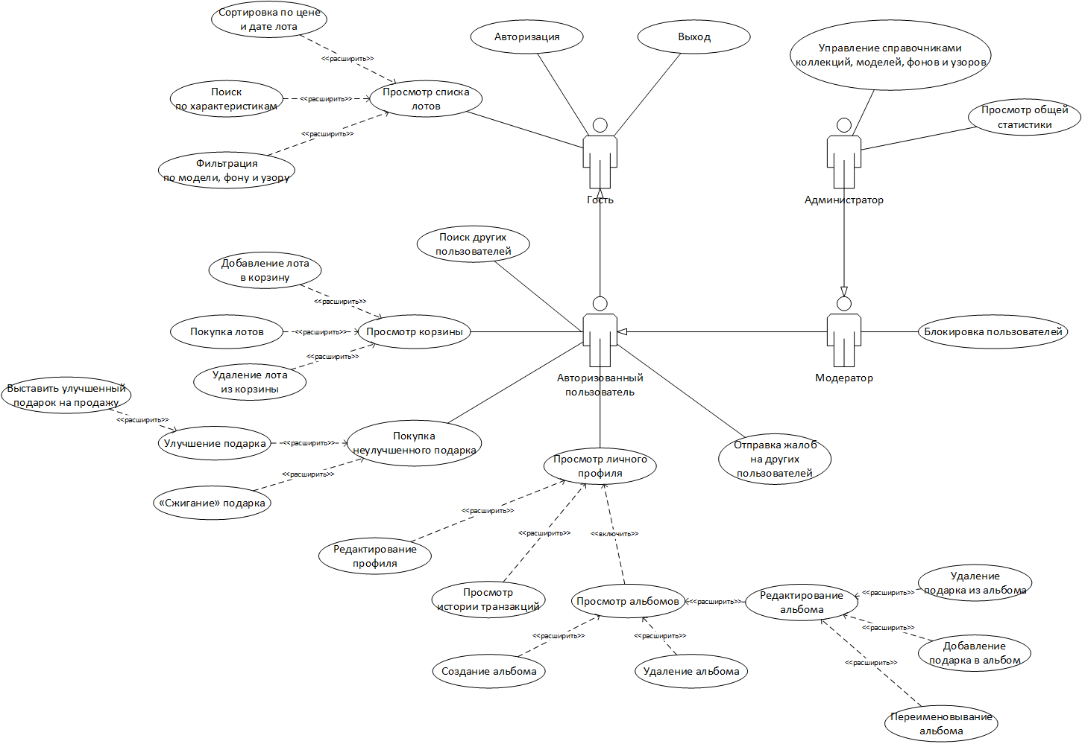
Рисунок 3.1 – Диаграмма прецедентов разрабатываемой системы

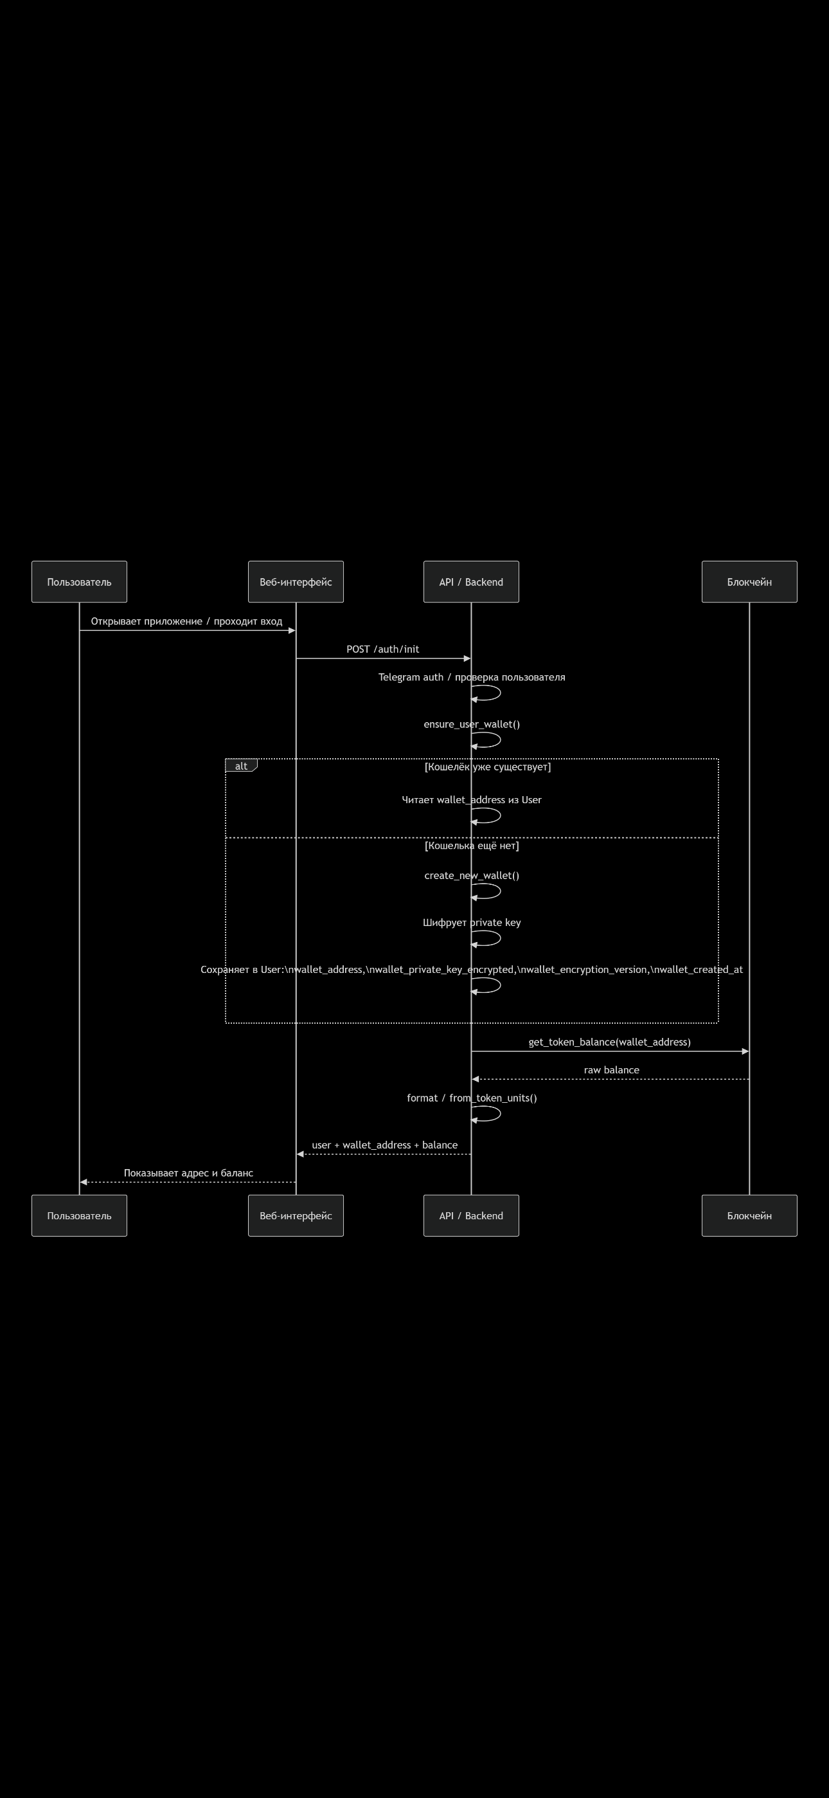
Рисунок 3.2 – Диаграмма последовательностей получения информации о кошельке
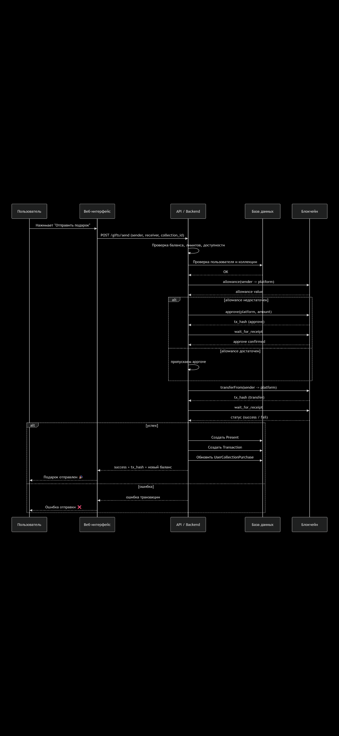
Рисунок 3.3 – Диаграмма последовательностей отправки подарка

4 Описание входной информации
Входной информацией будет являться справочник пользователей, справочник лотов, справочник коллекций, справочника моделей, справочник фонов, справочник узоров.

5 Описание выходной информации
Выходной информацией будет являться главная страница лотов, модальное окно с подробной информацией о подарке/лоте, профиль пользователя, история транзакций.

6 Описание структуры базы данных
База данных (БД) – это организованное электронное хранилище информации, структурированное по определенным правилам для удобного хранения, поиска, обработки и управления данными, часто в виде таблиц, связанных между собой. Для разработки системы используется СУБД MySQL и утилита MySQL Workbench 8.0 CE.
Структура базы данных представлена в виде таблиц 6.1 – 6.27.
Таблица 6.1 – albums_present (Подарки в альбоме)
Содержание поля | Имя поля | Тип, длина | Примечание
1 | 2 | 3 | 4
Идентификатор альбома | album_id | INT(4) | Составной ключ
Идентификатор подарка | present_id | INT(4) | Составной ключ
Дата добавления | added_at | DATETIME(6)
Таблица 6.2 – albums (Альбомы)
Содержание поля | Имя поля | Тип, длина | Примечание
1 | 2 | 3 | 4
Идентификатор альбома | album_id | INT(4) | Первичный ключ
Идентификатор хозяина альбома | album_owner_id | INT(4) | Внешний ключ
Название альбомов | album_title | VARCHAR(255)
Дата создания альбома | created_at | DATETIME(6)
Дата обновления альбома | updated_at | DATETIME(6)

Таблица 6.3 – backgrounds (Фоны)
Содержание поля | Имя поля | Тип, длина | Примечание
1 | 2 | 3 | 4
Идентификатор фона | background_id | INT(4) | Первичный ключ
Название фона | Background_name | VARCHAR(255)
Ссылка на изображение | background_image_url | TEXT
Дата создания фона | created_at | DATETIME(6)
Таблица 6.3 – cart_items (Лоты в корзине)
Содержание поля | Имя поля | Тип, длина | Примечание
1 | 2 | 3 | 4
Идентификатор записи | cart_item_id | BIGINT | первичный ключ
Идентификатор пользователя | user_id | BIGINT | внешний ключ
Идентификатор лота | listing_id | BIGINT | внешний ключ
Дата добавления | added_at | DATETIME
Таблица 6.4 – collections (Коллекции)
Содержание поля | Имя поля | Тип, длина | Примечание
1 | 2 | 3 | 4
Идентификатор коллекции | collection_id | INT(4) | первичный ключ
Продолжение таблицы 6.4.
1 | 2 | 3 | 4
Идентификатор коллекции | collection_id | BIGINT UNSIGNED | Первичный ключ
Название коллекции | collection_name | VARCHAR(255)
URL изображения коллекции | collection_image_url | TEXT
Лимит коллекции | collection_limit | INT
Лимит покупки | purchase_limit | INT
Базовая цена | base_price | DECIMAL(10,2)
Активна | is_active | TINYINT(1)
Дата создания | created_at | DATETIME(6)
Таблица 6.5 – listing_statuses (Статусы лота)
Содержание поля | Имя поля | Тип, длина | Примечание
1 | 2 | 3 | 4
Идентификатор статуса | status_id | TINYINT | Первичный ключ
Название статуса | status_name | VARCHAR(50) | Уникальный
Описание | description | TEXT

Таблица 6.6 – listings (Лоты)
Содержание поля | Имя поля | Тип, длина | Примечание
1 | 2 | 3 | 4
Идентификатор листинга | listing_id | BIGINT | Первичный ключ
Идентификатор подарка | present_id | BIGINT | Внешний ключ
Идентификатор продавца | seller_id | BIGINT | Внешний ключ
Идентификатор статуса | status_id | TINYINT | Внешний ключ
Цена | price | DECIMAL(18,6)
Хэш транзакции блокчейна | blockchain_tx_hash | VARCHAR(255)
Дата создания | created_at | DATETIME(6)
Дата обновления | updated_at | DATETIME(6)
Таблица 6.7 – models (Модели)
Содержание поля | Имя поля | Тип, длина | Примечание
1 | 2 | 3 | 4
Идентификатор модели | model_id | BIGINT | Первичный ключ
Идентификатор коллекции | collection_id | BIGINT | Внешний ключ
Название модели | model_name | VARCHAR(255) | Уникальный
URL изображения модели | model_image_url | TEXT

Продолжение таблицы 6.7.
1 | 2 | 3 | 4
Дата создания | created_at | DATETIME(6)
Таблица 6.8 – notification_types (Типы уведомлений)
Содержание поля | Имя поля | Тип, длина | Примечание
1 | 2 | 3 | 4
Идентификатор типа | type_id | TINYINT | Первичный ключ
Название типа | type_name | VARCHAR(50) | Уникальный
Описание | description | TEXT
Таблица 6.9 – notifications (Уведомления)
Содержание поля | Имя поля | Тип, длина | Примечание
1 | 2 | 3 | 4
Идентификатор листинга | listing_id | BIGINT | Первичный ключ
Идентификатор подарка | present_id | BIGINT | Внешний ключ
Идентификатор продавца | seller_id | BIGINT | Внешний ключ
Идентификатор статуса | status_id | TINYINT | Внешний ключ
Цена | price | DECIMAL(18,6)
Хэш транзакции блокчейна | blockchain_tx_hash | VARCHAR(255)
Дата создания | created_at | DATETIME(6)
Дата обновления | updated_at | DATETIME(6)
Таблица 6.10 – presents (Подарки)
Содержание поля | Имя поля | Тип, длина | Примечание
1 | 2 | 3 | 4
Идентификатор подарка | present_id | BIGINT | Первичный ключ
Идентификатор коллекции | collection_id | BIGINT | Внешний ключ
Идентификатор модели | model_id | BIGINT | Внешний ключ
Идентификатор фона | background_id | BIGINT | Внешний ключ
Идентификатор символа | symbol_id | BIGINT | Внешний ключ
Номер подарка | present_num | INT | Уникальный
URL изображения | image_url | TEXT
Дата генерации | generated_at | DATETIME(6)
Сожжен | is_burned | TINYINT(1)
Описание | description | VARCHAR(100)
Видим | is_visible | TINYINT(1)
Идентификатор отправителя | original_sender_id | BIGINT | Внешний ключ

Таблица 6.11 – report_statuses (Статусы жалоб)
Содержание поля | Имя поля | Тип, длина | Примечание
1 | 2 | 3 | 4
Идентификатор статуса | report_status_id | INT | Первичный ключ
Название статуса | report_status_name | VARCHAR(65)
Таблица 6.12 – report_types (Типы жалоб)
Содержание поля | Имя поля | Тип, длина | Примечание
1 | 2 | 3 | 4
Идентификатор типа | report_type_id | INT | Первичный ключ
Название типа | report_type_title | VARCHAR(255)
Таблица 6.13 – reports (Жалобы)
Содержание поля | Имя поля | Тип, длина | Примечание
1 | 2 | 3 | 4
Идентификатор жалобы | report_id | BIGINT | Первичный ключ
Идентификатор отправителя | sender_id | BIGINT | Внешний ключ
Идентификатор получателя | receiver_id | BIGINT | Внешний ключ
Идентификатор типа | report_type_id | INT | Внешний ключ
Продолжение таблицы 6.13.
1 | 2 | 3 | 4
Идентификатор статуса | report_status_id | INT | Внешний ключ
Идентификатор модератора | moderator_id | BIGINT | Внешний ключ
Дата создания | created_at | DATETIME(6)
Дата закрытия | closed_at | DATETIME(6)
Таблица 6.14 – roles (Роли)
Содержание поля | Имя поля | Тип, длина | Примечание
1 | 2 | 3 | 4
Идентификатор роли | role_id | TINYINT | Первичный ключ
Название роли | role_name | VARCHAR(50) | Уникальный
Описание | description | TEXT
Таблица 6.15 – symbols (Узор)
Содержание поля | Имя поля | Тип, длина | Примечание
1 | 2 | 3 | 4
Идентификатор узора | symbol_id | BIGINT | Первичный ключ
Название узора | symbol_name | VARCHAR(255) | Уникальный
URL изображения узора | symbol_image_url | VARCHAR(2048)

Продолжение таблицы 6.15.
1 | 2 | 3 | 4
Дата создания | created_at | DATETIME(6)
Таблица 6.16 – topup_statuses (Статусы пополнений)
Содержание поля | Имя поля | Тип, длина | Примечание
1 | 2 | 3 | 4
Идентификатор статуса | status_id | TINYINT | Первичный ключ
Название статуса | status_name | VARCHAR(50)
Таблица 6.17 – transaction_statuses (Статусы транзакций)
Содержание поля | Имя поля | Тип, длина | Примечание
1 | 2 | 3 | 4
Идентификатор статуса | status_id | TINYINT | Первичный ключ
Название статуса | status_name | VARCHAR(50) | Уникальный
Описание | description | TEXT
Таблица 6.18 – transaction_types (Типы транзакций)
Содержание поля | Имя поля | Тип, длина | Примечание
1 | 2 | 3 | 4
Идентификатор типа | type_id | TINYINT UNSIGNED | Первичный ключ
Название типа | type_name | VARCHAR(50) | Уникальный
Описание | description | TEXT
Таблица 6.19 – transactions (Транзакции)
Содержание поля | Имя поля | Тип, длина | Примечание
1 | 2 | 3 | 4
Идентификатор транзакции | transaction_id | BIGINT | Первичный ключ
Идентификатор покупателя | buyer_id | BIGINT | Внешний ключ
Идентификатор продавца | seller_id | BIGINT | Внешний ключ
Идентификатор подарка | present_id | BIGINT | Внешний ключ
Идентификатор типа | type_id | TINYINT | Внешний ключ
Идентификатор статуса | status_id | TINYINT | Внешний ключ
Цена транзакции | transaction_price | DECIMAL(18,6)
Комиссия платформы | platform_fee | DECIMAL(18,6)
Получено продавцом | seller_received | DECIMAL(18,6)
Хэш транзакции блокчейна | blockchain_tx_hash | VARCHAR(255) | Уникальный
Номер блока | block_number | BIGINT
Дата транзакции | transaction_date | DATETIME(6)
Дата создания | created_at | DATETIME(6)

Таблица 6.20 – user_collection_purchases (Покупки коллекций пользователями)
Содержание поля | Имя поля | Тип, длина | Примечание
1 | 2 | 3 | 4
Идентификатор пользователя | user_id | BIGINT | Составной ключ
Идентификатор коллекции | collection_id | BIGINT | Составной ключ
Количество покупок | purchase_count | INT
Дата создания | created_at | DATETIME(6)
Дата обновления | updated_at | DATETIME(6)
Таблица 6.21 – users (Пользователи)
Содержание поля | Имя поля | Тип, длина | Примечание
1 | 2 | 3 | 4
Идентификатор пользователя | user_id | BIGINT | Первичный ключ
Идентификатор роли | role_id | TINYINT | Внешний ключ
Telegram ID | user_tg_id | BIGINT | Уникальный
Telegram username | tg_username | VARCHAR(64)
Видимость в Telegram | tg_visibility | TINYINT(1)
Имя пользователя | username | VARCHAR(255) | Уникальный

Продолжение таблицы 6.21.
1 | 2 | 3 | 4
URL фото профиля | profile_pic_url | VARCHAR(500)
Адрес кошелька | wallet_address | VARCHAR(42) | Уникальный
Закрытый ключ кошелька (зашифрованный) | wallet_private_key_encrypted | TEXT
Версия шифрования кошелька | wallet_encryption_version | TINYINT
Дата создания кошелька | wallet_created_at | DATETIME(6)
Активен | is_active | TINYINT(1)
Дата создания | created_at | DATETIME(6)
О себе | about_me | VARCHAR(150)
Таблица 6.22 – wallet_topups (Пополнения кошелька)
Содержание поля | Имя поля | Тип, длина | Примечание
1 | 2 | 3 | 4
Идентификатор пополнения | topup_id | BIGINT | Первичный ключ
Адрес кошелька | wallet_address | VARCHAR(42) | Внешний ключ
Сумма | amount | DECIMAL(10,2)

Продолжение таблицы 6.22.
1 | 2 | 3 | 4
Запрошено через | requested_via | VARCHAR(50)
Статус | status | TINYINT | Внешний ключ
Хэш транзакции | tx_hash | VARCHAR(255)
Номер блока | block_number | BIGINT
Дата создания | created_at | DATETIME(6)
Дата подтверждения | confirmed_at | DATETIME(6)
Таблица 6.23 – active_listings_view (Активные листинги)
Содержание поля | Имя поля | Тип, длина | Примечание
1 | 2 | 3 | 4
Идентификатор листинга | listing_id | BIGINT
Цена | price | DECIMAL(18,6)
Дата размещения | listed_at | DATETIME(6)
Идентификатор подарка | present_id | BIGINT
URL изображения подарка | present_image_url | TEXT
Идентификатор коллекции | collection_id | BIGINT

Продолжение таблицы 6.23.
1 | 2 | 3 | 4
Название коллекции | collection_name | VARCHAR(255)
Название модели | model_name | VARCHAR(255)
URL изображения фона | background_image_url | TEXT
Название символа | symbol_name | VARCHAR(255)
Идентификатор продавца | seller_id | BIGINT
Имя пользователя продавца | seller_username | VARCHAR(255)
Адрес кошелька продавца | seller_wallet | VARCHAR(42)
Таблица 6.24 – collection_availability (Доступность коллекций)
Содержание поля | Имя поля | Тип, длина | Примечание
1 | 2 | 3 | 4
Идентификатор коллекции | collection_id | BIGINT UNSIGNED
Название коллекции | collection_name | VARCHAR(255)
Лимит коллекции | collection_limit | INT
Базовая цена | base_price | DECIMAL(10,2)
Продолжение таблицы 6.24.
1 | 2 | 3 | 4
Лимит покупки | purchase_limit | INT
Активна | is_active | TINYINT(1)
Количество отминчено | minted_count | BIGINT
Доступно | available_count | BIGINT
Таблица 6.25 – current_owners (Текущие владельцы)
Содержание поля | Имя поля | Тип, длина | Примечание
1 | 2 | 3 | 4
Идентификатор подарка | present_id | BIGINT
Идентификатор владельца | owner_id | BIGINT
Дата получения | owned_since | DATETIME(6)
Таблица 6.26 – presents_with_state (Подарки с состоянием)
Содержание поля | Имя поля | Тип, длина | Примечание
1 | 2 | 3 | 4
Идентификатор подарка | present_id | BIGINT
Идентификатор коллекции | collection_id | BIGINT
Идентификатор модели | model_id | BIGINT

Продолжение таблицы 6.26.
1 | 2 | 3 | 4
Идентификатор фона | background_id | BIGINT
Идентификатор символа | symbol_id | BIGINT
Номер подарка | present_num | INT
URL изображения | image_url | TEXT
Дата генерации | generated_at | DATETIME(6)
Сожжен | is_burned | TINYINT(1)
Улучшен | is_upgraded | INT
Идентификатор подарка | present_id | BIGINT
Идентификатор коллекции | collection_id | BIGINT
Идентификатор модели | model_id | BIGINT
Таблица 6.27 – transaction_history (История транзакций)
Содержание поля | Имя поля | Тип, длина | Примечание
1 | 2 | 3 | 4
Идентификатор транзакции | transaction_id | BIGINT
Хэш транзакции блокчейна | blockchain_tx_hash | VARCHAR(255)
Цена транзакции | transaction_price | DECIMAL(18,6)
Комиссия платформы | platform_fee | DECIMAL(18,6)
Продолжение таблицы 2.27.
1 | 2 | 3 | 4
Получено продавцом | seller_received | DECIMAL(18,6)
Дата транзакции | transaction_date | DATETIME(6)
Тип транзакции | transaction_type | VARCHAR(50)
Статус транзакции | transaction_status | VARCHAR(50)
Идентификатор подарка | present_id | BIGINT
Название коллекции | collection_name | VARCHAR(255)
Идентификатор покупателя | buyer_id | BIGINT
Имя покупателя | buyer_username | VARCHAR(255)
Идентификатор продавца | seller_id | BIGINT
ERD – диаграмма представлена на рисунке 6.1.
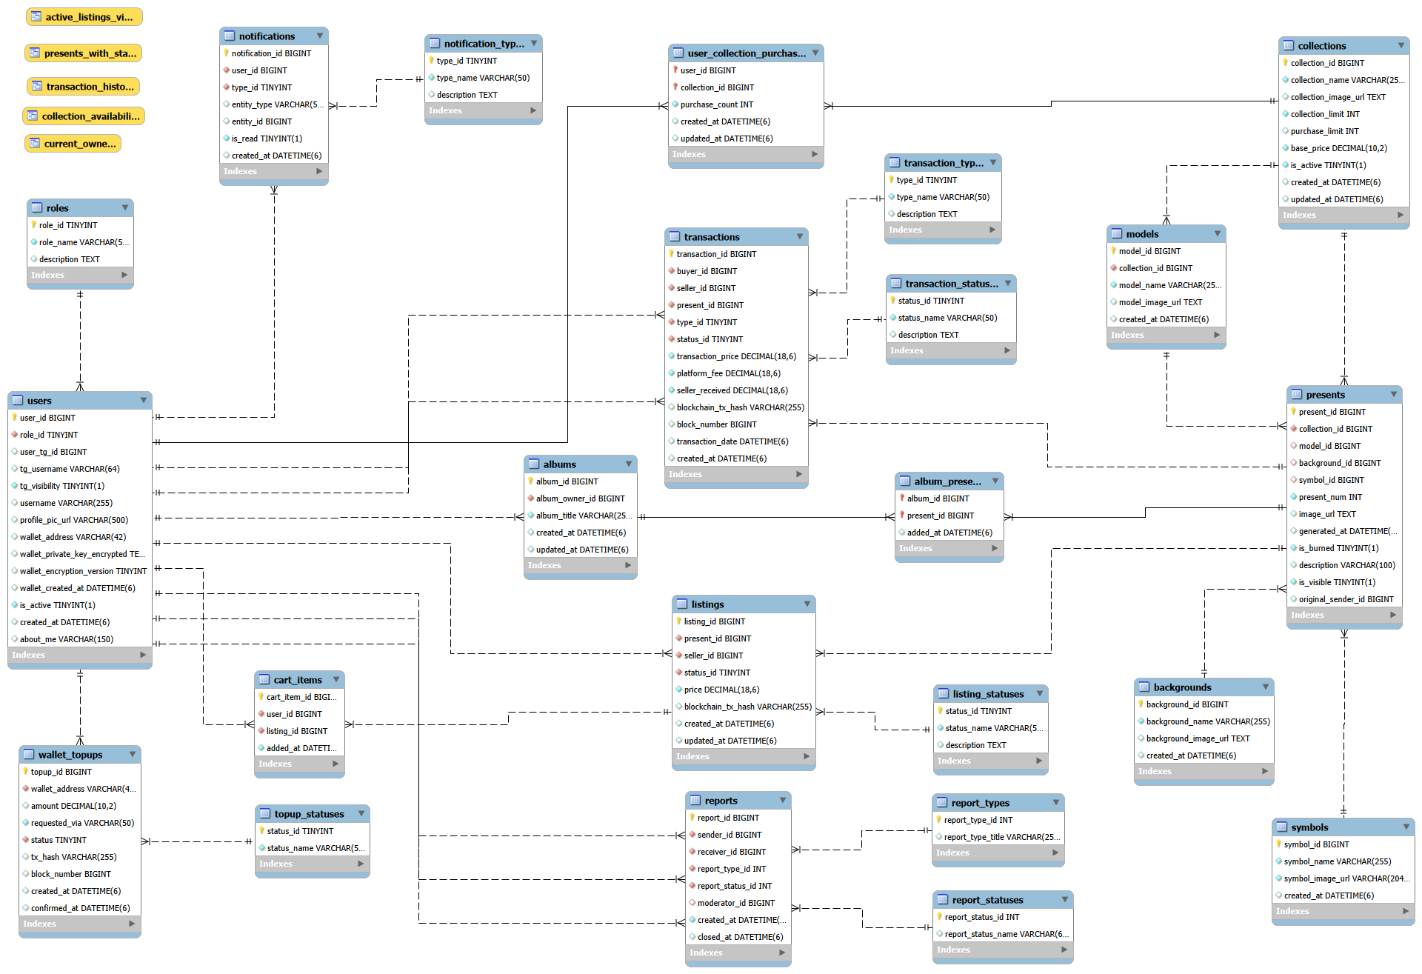
Рисунок 6.1 – ERD – Диаграмма

7 Контрольный пример
Контрольный пример – это специальный пример или набор данных, используемых для проверки правильности работы программы, алгоритмы или модели. Он представляет собой конкретные значения, которые можно подставить в систему и получить ожидаемый результат.
Входные данные контрольного примера представлены в приложении А – таблицы А.1 – А.5.
Выходные данные контрольного примера «Список подарков» представлены в приложении А – таблица А.6.

8 Разработка программного продукта

9 Тестирование программного продукта

10 Техническая документация

ЗАКЛЮЧЕНИЕ

СПИСОК ИСПОЛЬЗОВАННЫХ ИСТОЧНИКОВ

Таблица А.1 – Контрольный пример «Список пользователей»
Идентификатор  Пользователя | Идентификатор  Роли | Идентификатор  Телеграм | Имя пользователя  Телеграм | Видимость телеграма | Имя пользователя | Ссылка на изображение пользователя | Адрес кошелька | Приватный ключ от кошелька | Версия шифрования | Дата создания кошелька | Активен ли пользователь | Дата создания записи | О себе
1 | 2 | 3 | 4 | 5 | 6 | 7 | 8 | 9 | 10 | 11 | 12 | 13 | 14
1 | 3 | 868752299 | jdm_enjoyerr | 0 | jdm_enjoyer | 5a84dca61df34d13870831be1c884ac4.jpg | 0xa5066… | gAAAAABp… | 1 | 2026-03-27 16:44:54.146793 | 1 | 2026-03-24 20:47:51.235998 | VIP user

Продолжение таблицы А.1
1 | 2 | 3 | 4 | 5 | 6 | 7 | 8 | 9 | 10 | 11 | 12 | 13 | 14
3 | 1 | 8754635637 | erik_tryhard_developer | 0 | zxcursed228 | 395efb6c0c6e456594c5f0fdf264156c.png | 0x9ce92… | gAAAAABpxrQ… | 1 | 2026-03-27 16:45:47.782466 | 1 | 2026-03-24 21:28:11.783528 | ?From Ufa
2 | 1 | 8052361559 | cursed_supp | 0 | lyublyu_blondinok | 419c6a879f0f434583783dc3f1dff70e.jpg | 0xa0ef4… | gAAAAABpxrQo… | 1 | 2026-03-27 16:45:28.807612 | 1 | 2026-03-24 21:27:46.623502 | ЛБ

Таблица А.2 – Контрольный пример «Список коллекций»
Идентификатор  коллекции | Наименование  коллекции | Изображение  коллекции | Лимит коллекции | Лимит на покупку одним пользователем | Базовая цена | Активность подарка | Дата создания | Дата обновления
1 | 2 | 3 | 4 | 5 | 6 | 7 | 8 | 9
1 | Artisan Brick | artisan_brick | 7000 | 5 | 20.00 | 1 | 2026-03-22 23:06:54.901582 | 2026-03-22 23:06:54.901582
2 | Astral Shard | astral_shard | 10000 | 5 | 2.00 | 1 | 2026-03-22 23:06:54.907084 | 2026-03-22 23:06:54.907084
3 | B-day Candle | b_day_candle | 500000 | 5 | 2.00 | 1 | 2026-03-22 23:06:54.910604 | 2026-03-22 23:06:54.910604
4 | Berry Box | berry_box | 100000 | 5 | 1.00 | 1 | 2026-03-22 23:06:54.913986 | 2026-03-22 23:06:54.913986

Таблица А.3 – Контрольный пример «Список моделей»
Идентификатор модели | Идентификатор коллекции | Наименование модели | Изображение модели | Дата создания
1 | 2 | 3 | 4 | 5
1 | 1 | Gold Bar | artisan_brick_gold_bar | 2026-03-22 23:07:15.179571
2 | 1 | Usbrick | artisan_brick_usbrick | 2026-03-22 23:07:15.187068
3 | 1 | Cash Roll | artisan_brick_cash_roll | 2026-03-22 23:07:15.190747

Таблица А.4 – Контрольный пример «Список фонов»
Идентификатор фона | Наименование фона | Изображение фона | Дата создания
1 | 2 | 3 | 4
1 | Black | black | 2026-03-22 23:04:41.908902
2 | Gunmetal | gunmetal | 2026-03-22 23:04:41.916374
3 | Marine Blue | marine_blue | 2026-03-22 23:04:41.921812

Таблица А.5 – Контрольный пример «Список узоров»
Идентификатор узора | Наименование узора | Изображение узора | Дата создания
1 | 2 | 3 | 4
1 | Old Scull | old_scull | 2026-03-22 23:05:06.843862
2 | Tarot Cards | tarot_cards | 2026-03-22 23:05:06.850380
3 | Casket | casket | 2026-03-22 23:05:06.853509

Таблица А.6 – Контрольный пример «Список подарков»
Идентификатор подарка | Идентификатор коллекции | Идентификатор модели | Идентификатор фона | Идентификатор узора | Номер подарка | Изображение подарка | Дата генерации | Статус «сжигания» | Описание | Видимость | Идентификатор первого отправителя
1 | 2 | 3 | 4 | 5 | 6 | 7 | 8 | 9 | 10 | 11 | 12
2 | 1 | Null | Null | Null | 1 | artisan_brick | 2026-04-03 21:38:07.355404 | 0 |  | 1 | 2
3 | 5 | Null | Null | Null | 1 | big_year | 2026-04-04 10:57:54.794291 | 0 | ура 2025 | 1 | 1

Продолжение таблицы А.6.
1 | 2 | 3 | 4 | 5 | 6 | 7 | 8 | 9 | 10 | 11 | 12
4 | 58 | Null | Null | Null | 1 | mad_pumpkin | 2026-04-04 11:00:52.350280 | 0 | хехе хитрый тыква | 0 | 1

